第5章 PML与并行编程平台
如1.1所述，即使高性能计算技术正在高速发展，并行程序的开发也仍然还是一个较为复杂的任务。尤其是在医疗成像、气候模拟、药物发现、能源勘探等众多学科交叉领域，近年来出现了在大型集群系统（如：超级计算机）中同时使用两种或多种并行编程模型和框架技术来提高数据处理效率的趋势，但是相关行业软件在并行编程方面对于从业人员并不友好。下面以能源勘探行业为例，对上述领域中的行业软件存在的一些共性问题进行讨论和说明。
虽然能源勘探领域的相关理论发展已经相对比较成熟，且相关研究也比较完善和透彻，但是由于计算机硬件技术和计算能力的限制，相当多的优秀理论仍尚未投入实际的工程应用。近几年来，随着计算机硬件及相关技术的飞速发展，计算能力得到了显著提高，越来越多的能源勘探领域从业人员开始使用MPI、OpenMP、CUDA等并行编程技术来提高工作效率与质量。综合对比该行业内较为流行的三种现有的能源勘探软件系统，其中Seismic Unix和Madagascar主要用于科学研究的开源软件系统，而GeoEast则是由由中国石油集团自主研发的商业能源勘探软件。从表5.1所示内容可以发现，在功能上三者尽可能多的包含了能源勘探整体流程所需要的算法以及功能；在技术上都支持系统的分布式部署和数据的并行管理；而且GeoEast还具备任务的并行调度管理和一些其他特性。但是三者无一例外地都忽略了在用户自主扩展编程过程中的并行编程问题以及单个处理流程内部的线程级并行优化问题。用户需要使用普通的IDE在没有任何并行编程指导的情况下去手工编写实现自己的数据处理功能。显然，由于各种并行编程模型和框架之间缺少一个简单易懂，方便易用的统一编程规范接口，彼此在使用方法、系统环境要求等诸多方面的标准并不统一，对上述领域的从业人员在并行编程方面造成了较大阻碍，参差不齐的贡献者水平也使得相关开源软件可扩展性受损、发展受阻。
表5.1 能源勘探行业软件对比
 | Seismic Unix | Madagascar | GeoEast
算法覆盖 | √ | √ | √
数据处理 | √ | √ | √
分布式部署 | √ | √ | √
任务并行调度 | × | × | √
流程内并行策略 | × | × | ×
扩展编程方式 | 本地IDE | 本地IDE | 本地IDE
并行编程指导 | × | × | ×
应用形式 | 命令行工具 | 命令行工具 | Web应用
为了解决这一问题，国家重点研发计划“面向E级计算的能源勘探高性能应用软件系统与示范”在其课题一（任务3：“面向E级计算的能源勘探应用软件并行化策略”）中，明确提出了要研究一种适合能源勘探领域通用的并行化标记语言和代码生成工具，建立标记语言与并行混合编程模型之间的映射，实现能源勘探程序到E级计算平台上并行程序的自动生成。

  - 基于XML的并行标记语言
标记语言，是用一系列约定好的标记来对电子文档进行标记，以实现对电子文档的语义、结构、及格式的定义。通常这些标记被设计得易于和内容区分并且易于识别。现有的标记语言通常可以分为三类：标识性的、过程性的以及描述性的。当今被广泛使用的超文本标记语言（HTML）和可扩展标记语言（XML）属于描述性的标记语言，二者都属于标准通用标记语言（Standard GeneraiizesMarkup Language），简称 SGML。其中，HTML 以其简单精练的语法、极易掌握的通用性与易学性，被用于网页的创建和其它可在浏览器中查看的信息的描述。XML将SGML的丰富功能与HTML的易用性相结合，多被用于定义数据本身的结构和数据类型及其操作。XML因其显著的技术优势（将在5.1.1小节进行详细介绍）具有着更加广泛的应用和更加广阔的前景。类似地，可并行标记语言，被设计用来统一并行编程接口，对串行程序可以并行的部分及具体并行优化操作进行标识和描述，在本节中将详细介绍并行标记语言PML从构思到实现的具体细节。

5.1.1可行性分析
（1）并行编程模型是一种类XML的标记语言
一般地，目前较为常用的程序并行化途径大致可以分为以下4种：（a）采用消息传递模型MPI，通过在串行程序中调用MPI库函数（多为MPI_XXX（）的形式），完成数据在线程间、节点间的交互通信，提高执行效率。（b）使用共享内存模型OpenMP，通过在串行程序中插入编译制导语句（多为#omp parallel XXX的形式），以注释的形式告知计算机如何将代码编译为可并行执行的程序。（c）采用CUDA编程，即同时利用图形处理器 (GPU) 和 CPU，调用CUDA核函数，将原串行程序改造为CUDA程序，加快科学、分析、工程、消费和企业应用程序的运行速度。（d）混合编程模型，即同时采用上述三种途径中的两种或多种。本质上，上述途径（a）、（b）、（c）均可以看作是对现有编程语言（如：C、Fortran等），通过添加库函数、插入编译制导语句等手段进行的扩展。而向串行程序中添加的库函数调用及编译制导语句，完全可以看作是对串行程序中可并行执行部分的一种标识，是对如何进行并行优化的一种描述，这与可扩展标记语言XML的定义和用途类似，因此从本质上我们也可以认为MPI、OpenMP等并行编程模型是一种并行标记语言，只不过他们对标记的形式、使用方法的定义各有不同。
（2）XML技术优势显著
在设计并行标记语言方面，XML的技术优势主要表现在如下几个方面：（a）它具备良好的可读性。在XML文档中，人们可以使用特定的标记来定义相关的语义。例如，可以规定某个标记代表MPI环境初始化，某个标记代表OpenMP并行循环。（b）它具备强大的可扩展性。XML允许各个组织或个人建立适合他们自己需要的标记集合或标记库，并且这些标记集合可以迅速地投入到实际的使用中。（c）它十分便于信息的检索。由于XML通过给文档内容贴上标记来描述其含义，所以对XML文档的搜索就可以简单高效地进行。在此情况下，搜索引擎没有必要再去遍历整个文档，而只需查找指定标记的内容就可以了。这样一来，如果用户想要在超大规模的代码文件中搜索所有的for循环，便已不再困难。（d）它支持不同文字不同语种间的信息交互。XML所依赖的Unicode标准，是一个支持世界上所有主要语言的混合文字符号编码系统。我们甚至可以将并行标记语言的标签设计为中文。（e）具备与代码类似地层级结构。XML文档的逻辑结构是一种树形的层次结构，文档中的每一个元素都可以影射为一个对象，同时也可以有相应的属性和方法，与编程语言极其相似。
（3）存在基于XML实现标记语言的相关研究
实际上，现在许多行业和机构都在利用XML制订业内使用的标记语言标准。比较典型的有：化学标记语言CML、数学标记语言MathML、矢量图形标记语言VML，以及无线通信标记语言WML等。此外，表5.2还列出了一些近年来XML被用于设计其他专用标记语言的相关研究。
表5.2 基于XML的标记语言相关研究
基于XML的Agent通信语言^{[66]}
基于XML的STEP-NC程序解释器^{[67]}
基于XML的仿真想定标记语言SSML^{[68]}
基于XML的软PLC语言编辑系统^{[69]}
基于XML的消息队列标记语言^{[70]}
基于XML的虚拟仪器标记语言—VIML^{[71]}
基于XML的机械图形标记语言的研究与开发^{[72]}
综上所述，XML显然是定义新的标记语言的一个不错的选择，基于XML技术来实现并行标记语言PML是完全可行的，

5.1.2PML的设计与实现
（1）技术路线
PML旨在提出一种适合科学计算相关领域使用的并行编程标记语言和代码生成工具，建立PML标签与经典并行混合编程模型（MPI+OpenMP）之间统一的映射接口，实现串行程序到并行程序的源到源转换。
本文将XML作为实现并行标记语言PML的基础技术路线（如图5.1所示），首先通过大量参考编写良好的MPI+OpenMP混合编程模型代码，总结归纳其常用函数、指令以及格式并进行抽象概括，以达到设计尽量少的XML标签进行尽量多的功能覆盖的目的。然后定义XSLT文件，描述所设计的XML标签与并行编程模型之间的对应关系及具体的转换规则，为从串行代码到并行代码的转换提供转换模板。最后开发转换程序，按照XSLT文件实现从加入了PML标签的串行代码自动转换为并行代码的功能。
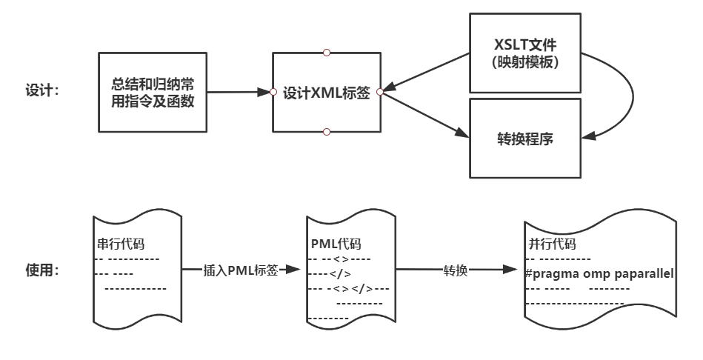
图5.1 并行标记语言技术路线
（2）标签详情
为了方便使用和理解，本文将PML语言的标签全部设计为中文标签。PML标签共计70个，其中PML根节点标签1个，MPI相关标签36个，包括5个初等例程、8个点对点消息传递例程、6个组通信例程以及17个常用的参数标签；OpenMP相关标签33个，包括13个常用指令、8个常用API库函数以及12个常用子句。在PML的所有标签中，参数标签统一设置，不存在各个例程中含义相同的参数标签不统一的情况，且<返回值>标签在不需要使用其返回值时均可以缺省，当需要返回值时，仅需将返回值接收变量写在该标签内即可。以MPI为例，其初始化与终止例程的简单C语言代码示例与对应的PML程序示例如图5.2所示，可以发现，PML语言所写的程序源码文件为XML文档（后缀名为.xml），且PML并不改变原有的C语言编程语法规范与编程逻辑，仅仅只是在本应调用并行编程模型的位置，将不同的调用语句替换为了标准统一的PML标签。
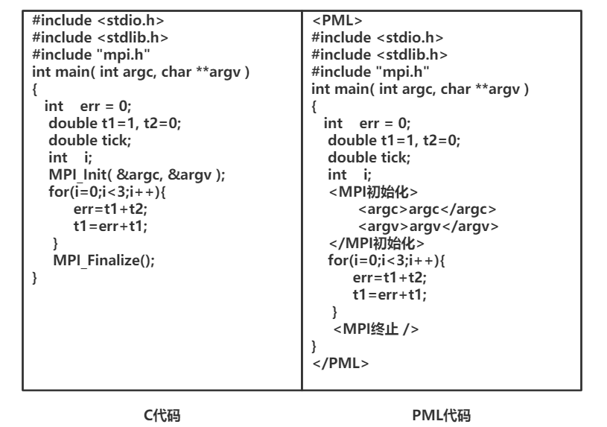
图5.2 C语言与PML程序示例
（3）转换机制
由上文所述技术路线可知，PML标签向普通C/C++语言代码转换的功能主要由XSLT文件负责，XSLT文件本身也是一种XML格式的文档，可以看作是普通XML文档的样式表（类似CSS之于HTML），用于定义XML标签的转换逻辑，这些逻辑会应用于XML文档树状结构的节点集上，然后生成HTML、文本或其他形式的输出文件。
在PML语言的XSLT文件中，将输出类型定义为文本类型，并且为每一个设计好的PML标签都定义了转换规则。每个转换规则一般都与XPATH关联，XPATH代表着标签在XML文档的树状结构中的层次信息，表明了这个规则适用于哪一个或哪一类节点，用于定位标签在XML文档中的位置从而查找匹配正确的标签进行转换。当然，这种规则也被称做模板(Template)，在XSLT中使用标签<xsl:template>表示，并使用该标签的match属性来关联XPATH表达式。仍以图5.2所示PML程序为例，其中所使用到的MPI环境终止标签的XSLT转换规则如图5.3所示，此规则仅作用于<MPI终止>标签，并且XPATH规定这个<MPI终止>标签必须是根节点的直接子节点，才能使用这个规则。值得注意的是，XSLT文档还提供了条件判断、选择分支等功能。在图5.3中，<xsl:choose>标签用于结合 <xsl:when> 和 <xsl:otherwise> 来表达条件分支。在该规则中，如果<返回值>标签存在且不为空（假设为ret），则对应的将标签转换为“ret=MPI_Finalize();”，否则直接转换为“MPI_Finalize();”。
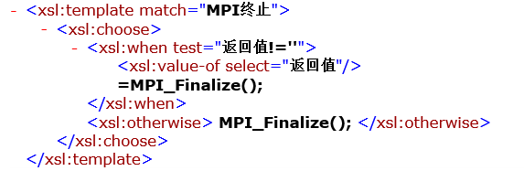
图5.3 XSLT示例
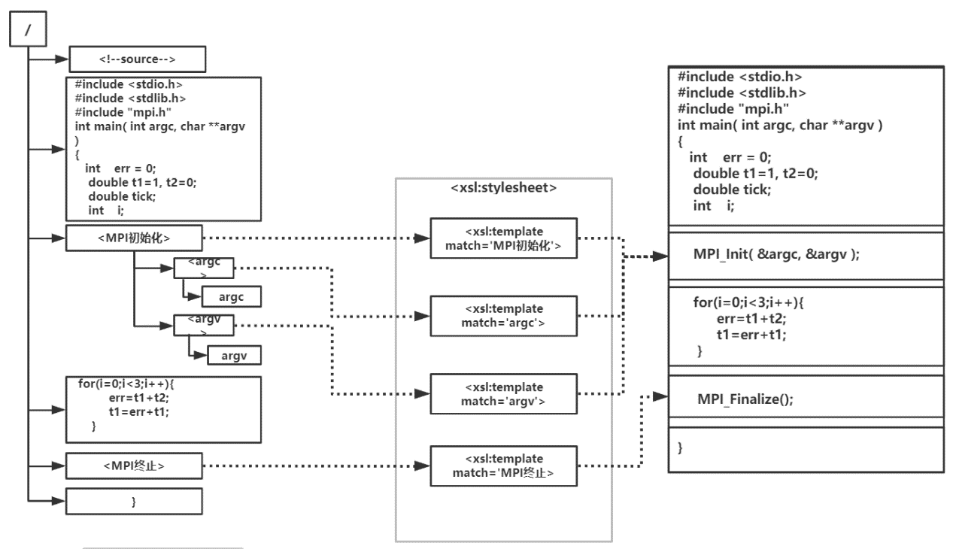
图5.4 PML向C/C++语言转换完整流程
图5.2中的PML程序向并行化的C语言程序转换的完整流程如图5.4所示。为了实现这一流程的自动化，本文开发了一个专门用于PML代码向C语言代码转换的转换程序，算法描述如图5.5所示。其中为了适应接下来的章节中所提及到的部分功能，算法中所使用的PML代码由浏览器端http请求传回，对PML代码中的部分内容进行了一些预处理工作以避免一些字符编码问题。
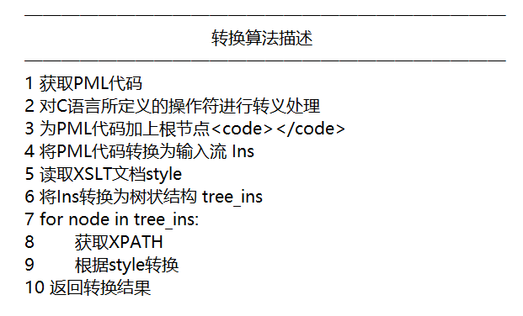
图5.5 PML转换算法描述
  - 并行编程辅助平台
考虑到PML的设计是为了更好的进行并行程序编程开发，目前主流的XML文档编辑器虽然功能完善且使用方便，但是很难为C/C++语言提供诸如着色、格式化等特性功能，同时为了使本文的所有研究成果更好的统一与融合，本着部署方便、使用简单和易于扩展的原则，本文结合Web开发相关技术与部分开源项目搭建了一个基于MVC（Model – View - Controller）三层架构模式的并行编程辅助平台。为用户提供串行程序开发功能、串行程序中的可并行部分自动识别功能、PML并行标记语言开发功能、并行程序自动转换功能和远程集群系统调试功能。平台的使用流程及详细架构如图5.6所示，模型层负责数据的存储与处理，将PML标签存储在MySQL数据库中；视图层负责和用户交互，为用户提供具体体验功能；控制层则负责逻辑实现，处理用户发来的请求并作出响应。用户通过浏览器访问平台，在编辑器中进行串行程序的开发，通过使用并行性预测功能自动识别串行程序中的可并行部分，然后使用PML标签对可以并行的部分进行改造，提交到服务器自动转换为并行程序，最后在远程集群环境上进行调试。本节将对以上流程的实现过程做详细说明。
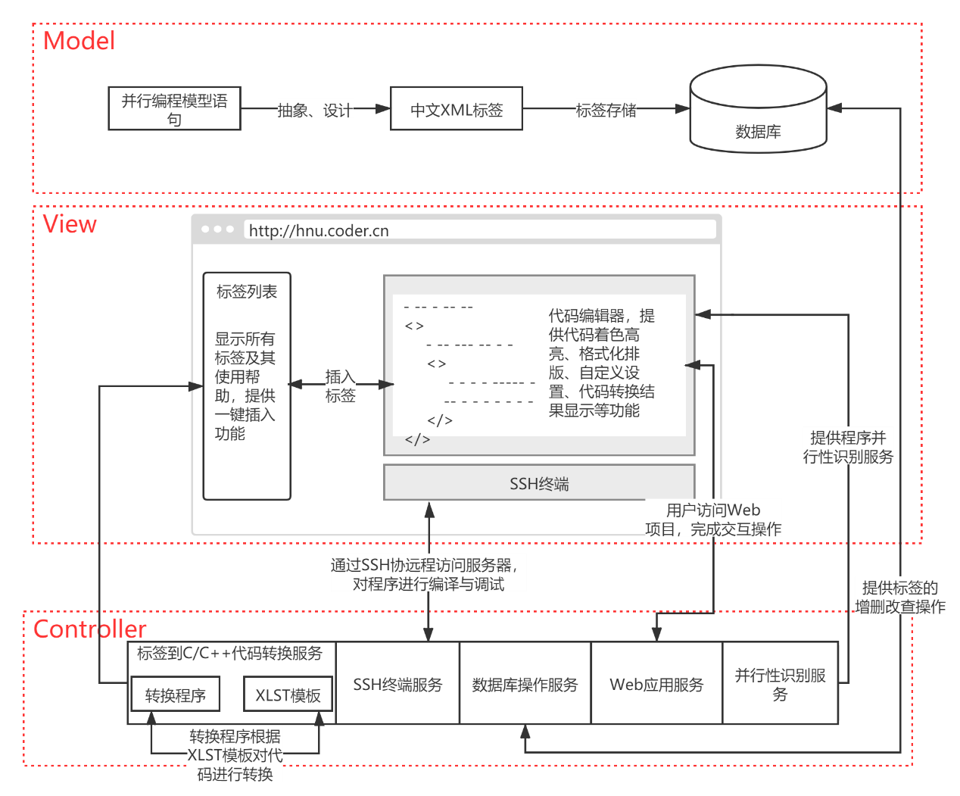
图5.6 平台架构

5.2.1基础功能的实现
（1）模型层
模型层主要为数据相关操作提供服务，在本平台的生命周期中，数据主要是指PML语言的标签。在采用较为流行的关系型数据库MySQL存储设计好的PML标签信息的同时（数据库表结构如表5.3、表5.4、表5.5所示），为了保证平台运行过程中数据的一致性，严格按照数据库表的结构封装相应的Java实体类，将表中的字段设计为类属性并提供相关的get和set方法。
表5.3标签表
表名 | 字段 | 描述
mpi_tag | Id | 标签编号
mpi_tag | Model_type | 并行编程模型类别，外键
mpi_tag | Tag | 标签内容
mpi_tag | Code | C语言代码
mpi_tag | Desc | 标签功能描述
mpi_tag | Param | 参数详解
mpi_tag | Tag_type | 标签功能类型，外键
表5.4 标签类别表
表名 | 字段 | 描述
tag_type | Type_name | PML标签类别名称
tag_type | Type_id | 类别编号，用于外键
表5.5 并行编程模型表
表名 | 字段 | 描述
model_type | Type_name | 模型名称
model_type | Type_id | 类别编号，用于外键
（2）视图层
为了平台更好的兼容性和可扩展性，视图层主要基于开源软件技术进行构建，在网页布局上采用BootStrap框架，使用其自带的全局CSS设置和网格系统，再结合HTML5+CSS3+JavaScript技术实现页面美化。在PML编辑功能部分，参考了当前较为流行的在线编辑器如Cloud9等的技术路线，采用基于JavaScript的富文本编辑器Ace Editor实现了PML代码编辑，通过修改或重写其Js脚本实现了PML+C/C++混合编程代码的着色及高亮显示、代码格式化、用户个性化设置等基础功能。
（3）控制层
控制层是整个平台的逻辑核心，其主要功能可以分为web服务器功能、代码转换功能、SSH跳转机功能、数据库操作功能和并行性预测功能，在保证平台可以被用户访问地前提下，稳定持续地帮助用户预测串行代码中可并行的部分，并为用户提供PML代码向C/C++的转换服务，方便用户通过ssh协议连接远程集群系统进行代码调试。其中，各项功能的相关实现技术如表5.6所示（可并行性部分预测将在下一小节讲述）。需要注意的是，GateOne是一个基于HTML的Web Terminal SSH客户端，除了将其嵌入在我们的Web应用中之外，GateOne终端的使用还需要在应用脚本和服务器上进行双重个性化配置才可以正常使用，相关配置文件如图5.8所示。
表5.6 控制层相关实现技术
功能 | 技术
web服务器功能 | Apache Tomcat7.0
SSH跳转机功能 | GateOne
数据库操作功能 | JDBC
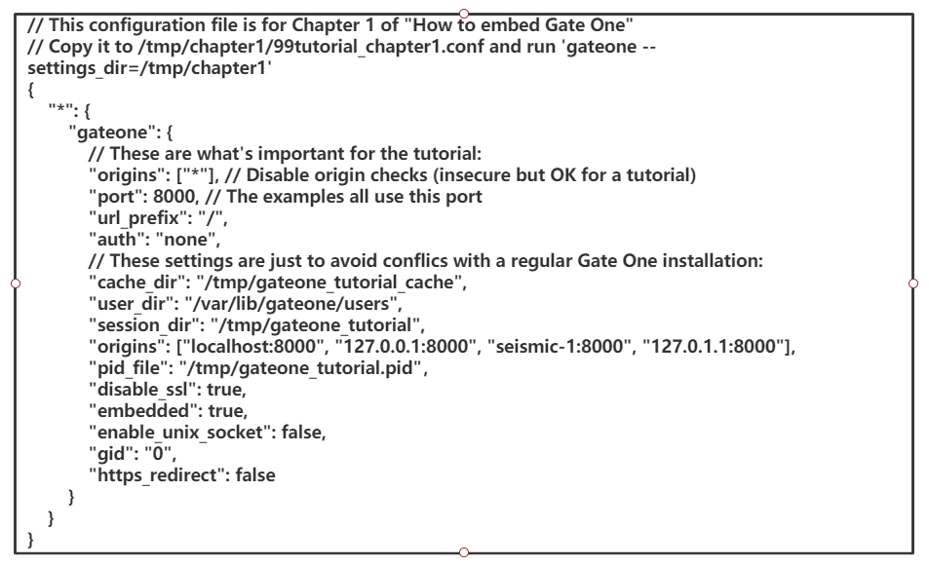
图5.7GateOne配置
至此，并行编程辅助平台的基础功能已经完善，平台的代码编辑、远程终端调试等功能截图如下：
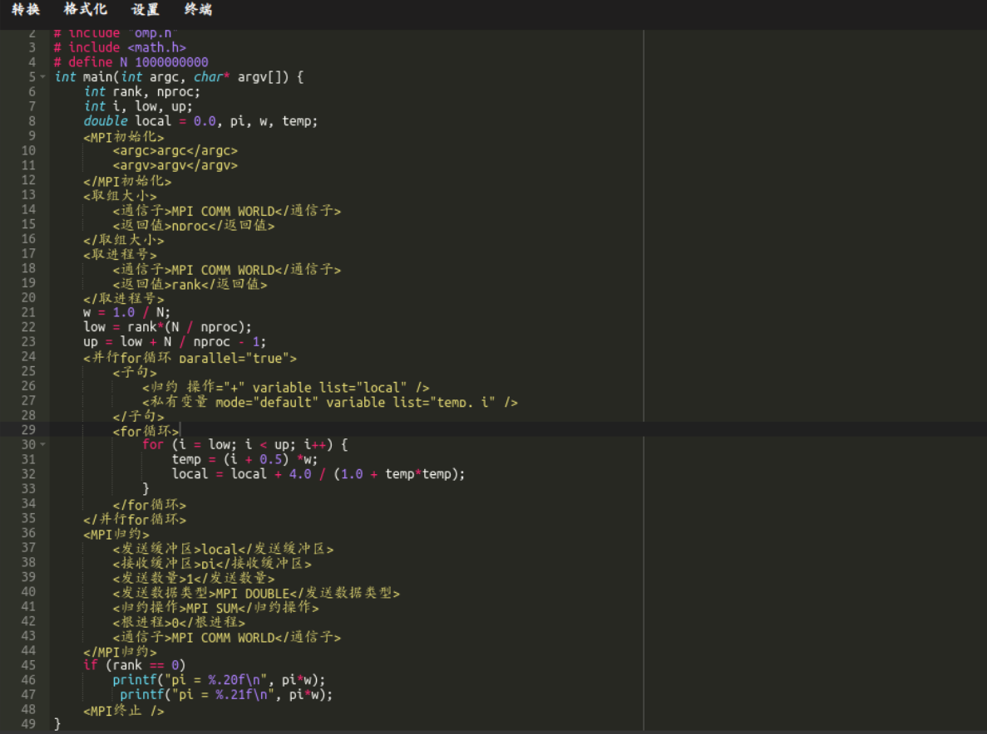
图5.8代码编辑效果
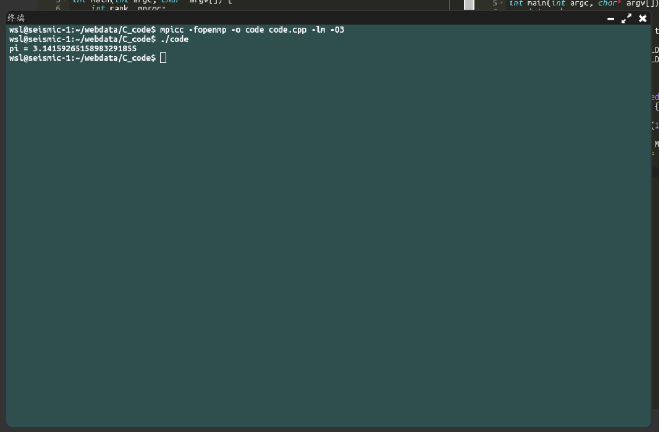
图5.9代码转换效果

图5.10 远程终端调试效果

5.2.2可并行代码识别特性的集成
为了使本文的研究成果更好的融合与统一，使并行编程辅助平台的使用流程更加完善，本小节对本文第4章中串行程序可并行部分识别的功能进行了集成。在此部分，对于用户提交的需要进行并行性预测的串行代码，仍沿用3.2节所介绍的数据预处理方式，按顺序提取程序中的所有循环片段并进行编号，同时使用该编号对重构的代码文件进行命名，对重构好的代码文件逐一构造XFG用于预测。不同的是，保留了原串行代码并将其中的循环片段以注释的形式用其编号进行替换，处理结果如图5.12所示。用户提交了可并行代码识别的请求后，在服务
器端首先按照上述数据处理方式对提交的串行代码进行处理，然后调用4.3节中训练好的分类模型进行对构造好的若干XFG进行分类，预期结果为与循环提取顺序相同的一个预测序列。最后操作保留的原串行代码文件，将提取出来的循环片段按照编号逐一恢复。恢复过程中，对于可以并行的循环片段，在其前后额外追加醒目注释，对用户的并行化过程进行指导。综上，本集成过程的完整算法如图5.14所示，实现效果如图5.13所示。
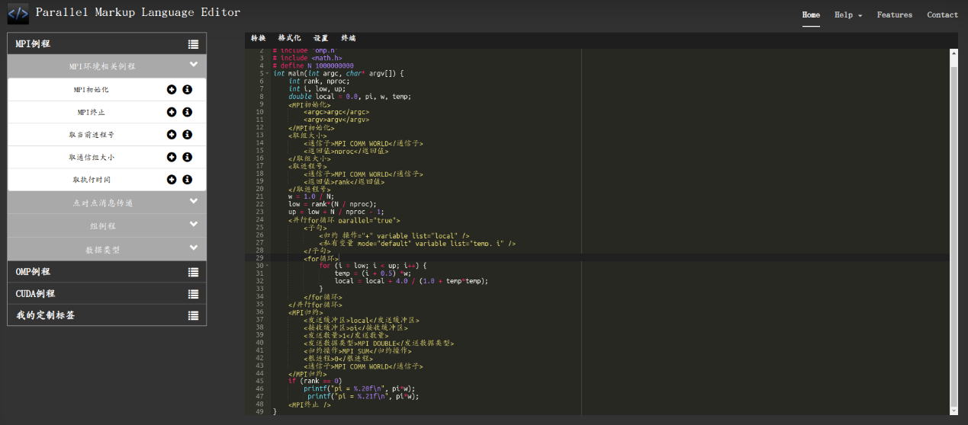
图5.12 可并行代码识别特性数据格式

图5.13集成实现效果
图5.14集成过程完整算法
  - 本章小结
本章中提出并实现了一种基于XML的并行标记语言PML，消除了各个编程模型和框架之间的标准壁垒，为用户提供了统一的编程接口，大大降低了并行程序开发的技术门槛，同时基于Web开发相关技术，提供了轻量级的在线编程平台，在满足正常代码编辑需求的前提下，集成了基于深度学习的串行代码可并行部分预测特性，为用户的并行编程提供部分指导的同时提供更多的辅助功能。

